かわのくにさいたまけんてい（にゅうもんへん） かいとう・かいせつ
～さいたまエコフェスタin summer 2012～

（かいとう）

もんだい１ | もんだい２ | もんだい３ | もんだい４ | もんだい５ | もんだい６ | もんだい７ | もんだい８ | もんだい９ | もんだい１０
○ | × | × | ○ | ○ | ○ | × | ○ | ○ | ○

（かいせつ）
もんだい１ もんだいぶんのとおりです。
もんだい２ ただしくは、「あらかわ」のかわはばは、やく２５００メートルで、にほんいちです。
もんだい3 ただしくは、「あらかわ」は、さいたまけん（おくちちぶ）からながれてきます。
もんだい4 もんだいぶんのとおりです。
もんだい5 もんだいぶんのとおりです。
もんだい6 もんだいぶんのとおりです。
もんだい7 ただしくは、せんざいやシャンプーをつかいすぎるとかわがよごれてしまいます。たくさんつかわなくてもよごれはおちるのでつかいすぎないようにしましょう。
もんだい８ もんだいぶんのとおりです。
もんだい９ もんだいぶんのとおりです。


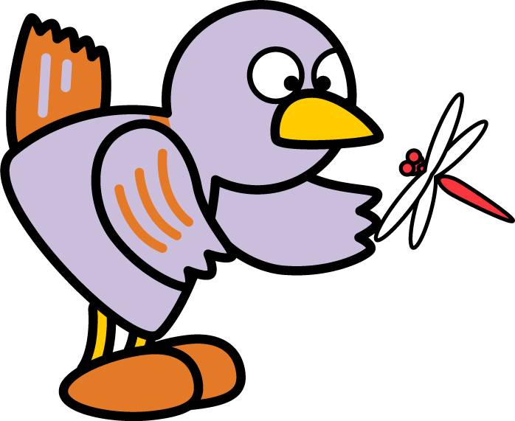

もんだい10 もんだいぶんのとおりです。

